2007年 國立體育學院與美國大學進行學術交流
報 告 書
高俊雄、許瑜芳 編撰

出訪日期: 96年8月13 ~ 20日
出訪地點: 美國印地安納大學、西來大學、國際醫藥大學
報告者: 周宏室、高俊雄、莫季雍、許瑜芳

摘 要
本次本校出訪美國共與三所大學簽訂四項合約，包括三個姐妹校、一個雙聯學制。回程時順道探望並採訪本校創校蔡敏忠博士，爲本校20周年校慶全校師生以及校友們勉勵。本次簽約之後，預計本校將有更多碩士班學生會循此合約管道，到國外姐妹校修課。因此，學校對於本校學生以及姐妹校學生從申請、審核、輔導到結束學習等過程，應盡快規劃設計有效的作業流程，以便相關業務單位進行業務準備，促進本校師生國際學習交流。

- 整體行程表
本次出訪團由周校長帶隊，成員包括高教務長、莫季雍主任、許瑜芳主
任。周校長8月14日上午因參加行政院經建會會議，因此於8月14日晚上出發，其餘成員均依計畫於8月13日晚上自桃園國際機場出發。
14日上午10:00到達印地安納大學體健休學院；15日深夜到達洛衫磯，16日上午前往西來大學；16日晚上到舊金山，16日前往國際醫藥大學；17日到聖荷西大學拜訪，順道探訪蔡老院長；19日凌晨搭機返國，20日清晨0530到達桃園國際機場。詳细行程如附件一。

- 完成簽約或共識
本次完成四項簽約(影本如附件)，條列如後：
一、締結姐妹校
    - 印第安那大學 (體健休學院) (附件二)
    - 西來大學 (外語系、企業管理系) (附件三)
    - 國際醫藥大學 (中醫學院、太極學院) (附件四)
        - 建立雙聯學制 (雙主修或雙學位)
    - 國際醫藥大學 (太極學院碩士雙學位) (附件五)
    - 印第安那大學休閒管理學系與本校產經系碩士雙主修或雙學位已達成共識，預期在2008年春季，印地安那大學代表團回訪本校時簽約，2008秋季起適用，希望能跨及到兩校休閒、體育、健康碩士研究生。

另，印第安那大學體健休學院目前正在發展一套遠距影音訊息傳輸系統，名為PTL(Pervasive Technology Lab)，可以做為同步或非同遠距教學影像及聲音傳輸之用。該系統目前由研究副院長Dr. Koceja 教授主持 (關紅衛教授協同)，並與北京體育大學實作連線測試。未來也可與本校連線，落實學術交流。

- 雙聯學制行政作業程序
本次簽約之後，預計本校將有更多碩士班學生會循此合約管道，到國外姐妹校進行修課。因此，學校對於本校學生以及姐妹校學生從申請、審核、輔導到結束學習等過程，其作業程序與主要相關業務單位，包括：學生、系所、國際交流中心、教務處、簽約學校等，建議如表

表 1 雙聯學制行政作業程序
 | 學生 | 系/所 與  指導教授 | 研發處  國際交流 | 教務處  註冊組 | 簽約學校 | 備 註
申 請 | 1. 學生填具申請表並依序會簽相關單位，核定後，請所屬系所召集會議進行審查。 |  |  |  |  | 表 格  待設計
審 核 |  | 2-1. 系所主管召集專案審查委員會議，請國際交流與註冊組列席。 審查通過之學生應安排指導教授，進行學習規劃與輔導。  2-2. 本校國際交流中心及註冊組錄案，  2-3. 國際交流中心將學生資料送簽約學校確認。 |  |  | 2-4.確認學生相關資料，並安排指導教授。  2-5. 發 I-20或IAP-66 文件。 | 審查資料清單  待提出
學習規劃 |  | 3-1. 指導教授召集學習規劃會議，預先安排學習計畫包括：擬修課程、時程、學分數，雙主修或學位名稱。  3-2. 將學生將學習計畫送簽約學校指導教授。 |  |  | 3-3. 再確  認本校推  薦學生之  學習計畫，
學習輔導 | 4-1. 學生應定期將學習情形回報本校指導教授，副本國際交流中心、教務處註冊組。 |  |  |  |  | 學習回報格式  待設計
學習結束 | 5-1. 取得簽約學校成績證明文件，  5-2. 向兩校教務處申請學分證明書、雙主修或畢業證書。 |  |  |  |  | 申請表格  待設計

- 成員心得
周校長
- 提供更多優質學習環境給本校學生。
- 同仁為此簽約結果是圓滿的，過程是辛苦的，應予獎勵。
- 後續仍須努力落實即定之合約。
高教務長
1. 國際化的發展趨勢是本校發展的機會，必須掌握與創造。
2. 雙聯學制的概念與具體內涵，以學位雙主修或雙學位方式對於
全校學生更有利。
3. 應該加速研擬並建立【鼓勵本校與簽約學校學生教師實質交流
的機制】。
莫主任
- 印第安那大學為美國十大名校，其體健休學院頗富盛名。在學校師長努力下，此次洽談雙聯學位有重要進展和突破，該學院亦表示相當誠意，均為過去本校師長及現就讀畢業生之優秀表現致之，本校宜掌握機會，加強雙方聯繫與合作。
- 此次與印大雙聯學位案預期將能為學生帶來學習發展機會，本校應(1)於正式簽約前仔細就細節商妥；(2)校內與系內應盡速訂定相關作業規定與期程；(3)向學生說明及提供該校進修機會，並鼓勵學生盡早準備。
- 印大體健休學院學系建制與各系研修領域相當多元豐富，幾可涵概本校個學習領域並有過之，本校尚有不足且於國內環境下宜積極開發者可作借鏡，於本校改名大學後未來發展方向認真考慮。

許主任
- 擁有跨領域專長及外語能力為職場的寵兒，此次與印第安那大學體健休學院洽談雙聯學制，雙方對將雙主修加入雙聯學制合約中達成初步的共識，合約可擴大至兩校所有科系，服務更多的學生培養雙專長的機會。雙方預定於明年春季簽定合約，本校應積極促成合約細節完稿，盡速建立相關行政作業程序及規定，除了鼓勵並準備本校學生申請至該校進修，也應加強本校接受該校學生申請至本校就學之準備，建立相關行政作業程序及規定。
- 印第安那大學體健休學院院長 Dr. Goodman表示該校對全球化及國際化的重視，同時提及學習中文的重要性，目前國內多所大學設有語言中心，提供外籍學生學習中文的管道，本校或可考量於通識中心內另立語言中心，以提供現有之外籍學生、交換學生及未來外籍留學生學習中文的需求。
- 印第安那大學體健休學院研究副院長Dr. David Koceja所積極研發及推廣的遠距影音訊息傳輸系統，可為兩校的研究及教學上的實質交流建立一經濟又有效率的管道，本校在邁向體育大學之路，可積極提升軟硬體設備與國外接軌，並將透過遠距影音訊息傳輸系統與姐妹校進行研究及教學交流納入發展藍圖。

全文結束

附件一

2007 NCPES Delegation 08/13~08/20 Itinerary

Time  Date | 06:00~08:00 | 08:01~10:00 |  | 10:01~12:00 |  | 12:01~14:00 |  |  | 14:01~16:00 |  |  | 16:01~18:00 |  |  |  |  | 18:01~20:00 |  | 20:01~
Aug. 13th  （Monday） |  |  |  |  |  |  |  |  |  |  |  |  |  |  |  |  | 前往台灣桃園國際機場 |  | 搭乘華航前往印第安拿波里斯，China Airline (CI) # 008  Departure Time: 22:50 pm
Aug. 14th  （Tuesday） | CO # 2192 Arrive in Indianapolis Intl. at 08:37am | 拜訪印第安那大學  （更新姊妹校和約 以及洽談HPER與NCPES休閒產業經營學系、運動保健學系雙聯學制合作案） |  |  |  |  |  |  |  |  |  |  |  |  |  |  | 晚餐：Mark Pi’s Restaurant |  | 下榻飯店：Indiana Memorial Union on the IU campus (900 E. Seventh St., Bloomington, IN 47405 TEL:812-856-6381)
Aug.15th  （Wednesday） | 早餐 | 拜訪印第安那大學  (洽談HPER與休閒產業經營學系、運動保健學系雙聯學制合作案 & 參觀校園) |  |  |  |  |  |  |  |  |  |  | 前往印第安拿波里斯國際機場 |  |  |  | F9航空櫃檯報到 |  | 搭乘F9# 611前往洛杉磯  起飛時間：20:05 pm | 22:55 pm 抵達洛杉磯；飯店：Hacienda Hotel
Aug. 16th  （Thursday） | 早餐 | 拜訪西來大學  （簽定姊妹校和約） |  |  |  | 午餐 |  |  | 拜訪西來大學 (參觀校園) |  |  |  | 前往洛杉磯國際機場 |  |  |  | 搭乘UA # 1174  前往舊金山  Departure Time: 20:03 pm |  | 21:18 pm 抵達舊金山國際機場; 下榻飯店：Hacienda Hotel (525 N. Sepulveda Blvd. El Segundo, California TEL310-615-0015)
Aug. 17th  （Friday） | 早餐 | 拜訪國際醫藥大學  （參觀校園） |  |  |  | 午餐 |  |  | 拜訪國際醫藥大學  （簽定姊妹校合約以及太極學院與本校  體育碩士雙聯學制合約） |  |  |  |  |  |  |  |  |  | 與台北經濟與文化駐舊金山辦事處文化部門共享晚餐  下榻飯店：Courtyard by Marriott (10605 North Wolf Road, Cupertino, Ca. TEL 408-252-9100)
Time  Date | 06:00~08:00 | 08:01~10:00 |  |  | 10:01~12:00 |  | 12:01~14:00 |  |  | 14:01~16:00 |  |  |  | 16:01~18:00 |  |  |  | 18:01~20:00 | 20:01~
Aug. 18th  （Saturday） | 早餐 | 拜訪姐妹校聖荷西州立大學 & 創辦人, 蔡敏忠博士 |  |  |  |  |  |  |  |  |  |  |  |  |  |  |  |  | 22:00 pm前往舊金山國際機場返回台灣
Time  Date | 00:00~1:00 |  | 1:00~03:00 |  |  |  |  | 03:00~05:00 |  |  | 05:00~07:00 |  |  |  | 07:00~24:00
Aug. 19th  （Sunday） | 中華航空櫃檯報到 |  | 搭乘 CI # 003  前往台灣  Departure Time: 01:35 am |  |  |  |  | Flying back to Taiwan
Aug. 20th  （Monday） | Flying back to Taiwan |  |  |  |  |  |  | 05:30 am抵達台灣桃園國際機場

附件二 印第安那大學姐妹校更新合約

附件三 西來大學姐妹校合約

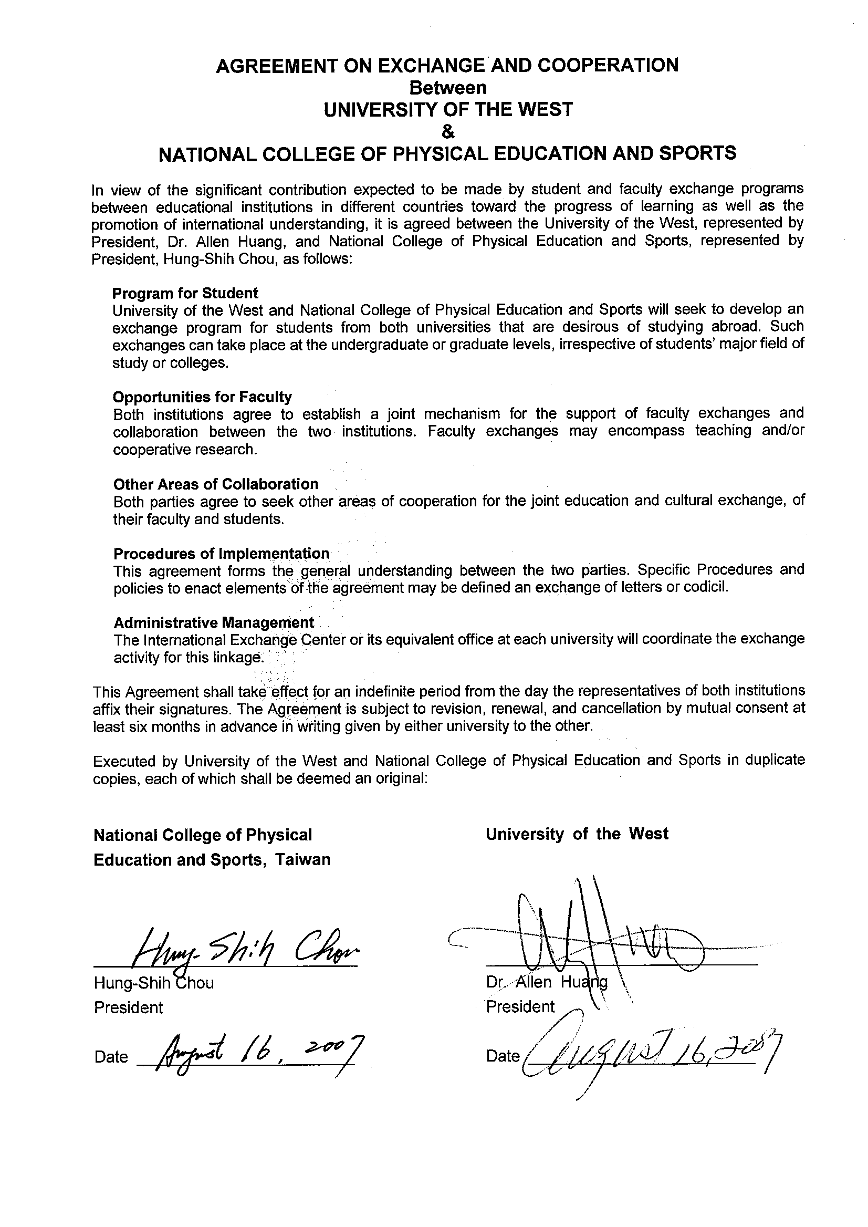

附件四 國際醫藥大學姐妹校合約

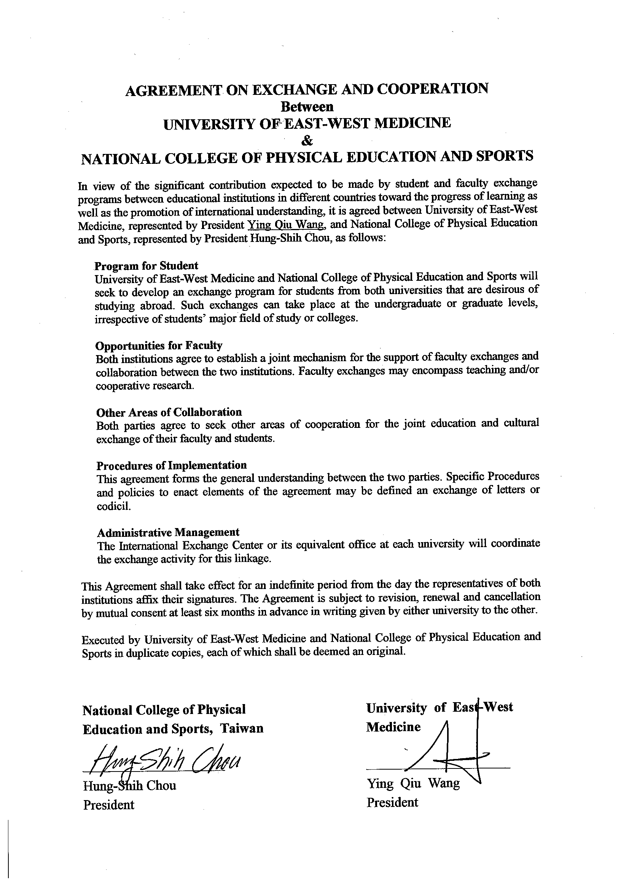

附件五 國際醫藥大學雙聯學制合約

